ICS 65.020
CCS B04
备案号：
DB50
重庆市地方标准
DB 50/T ×××—202×

高粱—油菜轮作轻简化栽培技术规程

（送审稿）

202×-××-××发布
202××-××-××实施
重庆市市场监督管理局 发布

前 言
本文件按照GB/T1.1-2020给出的规则起草。
本文件由重庆市农业农村委员会提出并归口。
本文件起草单位：重庆市江津区农业技术推广中心、重庆市农业技术推广总站、重庆市农业机械化技术推广总站、西南大学、重庆中一种业有限公司、重庆市梁平区农业技术服务中心、重庆市垫江县农业技术推广站、重庆市永川区粮油作物技术推广站、重庆江小白农庄有限公司。
本文件主要起草人:李志琦、刘伟、刘丽、蔡国学、王开周、李尚、赵敬坤、王洁、唐科明、唐世义、韩梅、罗绍岳、康山杰、任建飞、唐科明、李英、雷云飞、杨勇、尚诚、李四光、王洋、彭清、邓豪、李树祥、张万林、陈文春、罗博、周俊锋。

高粱—油菜轮作轻简化栽培技术规程
- 范围
本文件规定了高粱—油菜轮作轻简化栽培技术的地块选择、播前准备、播种、田间管理、收获、烘干等生产技术要求。
本文件适用于重庆市海拔800米以下的高粱-油菜轮作栽培的区域。
- 规范性引用文件
下列文件中的内容通过文中的规范性引用而构成本文件必不可少的条款。其中，注日期的引用文件，仅该日期对应的版本适用于本文件；不注日期的引用文件，其最新版本（包括所有的修改单）适用于本文件。
GB 4285 农药安全使用标准
GB 4404.1 粮食作物种子第1部分：禾谷类
GB 4407.2 经济作物种子第2部分:油料类
GB/T 8321 农药合理使用准则
GB 15618 土壤环境质量农用地土壤污染风险管控标准
NY/T 496 肥料合理使用准则 通则
NY/T 500秸秆还田机作业质量
NY/T 525 有机肥料
NY/T 2208 油菜全程机械化生产技术规范
NY/T 3034 土壤调理剂 通用要求
- 术语和定义
本文件没有需要界定的术语和定义。
- 地块选择
选择地势相对平坦，耕作层深厚、土壤肥力中等以上，灌排良好，适宜中型以上农业机械操作的地块。同时土壤环境应符合GB 15618的要求。
- 作业流程
高粱—油菜轮作作业过程包括播前准备、播种、田间管理、机械收获、机械烘干，其作业流程图如下：
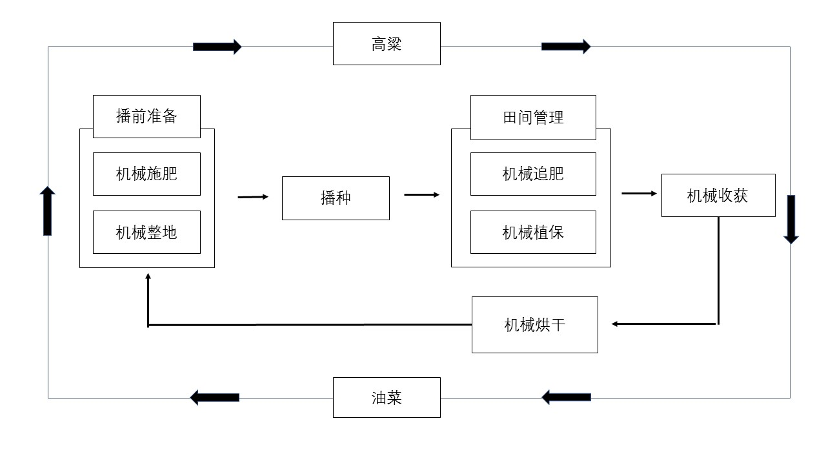
- 高粱生产技术要求
  - 播前准备
    - 茬口要求
高粱季播种茬口腾出时间宜为5月20日前。
    - 机械旋耕灭茬还田
油菜收获后，采用旋耕机灭茬整地，秸秆全量还田。旋耕机转速要求达到300r/min以上。整地深度20cm以上。秸秆还田作业质量应符合NY/T 500的要求（下同）。
    - 机械施用有机肥
推荐每666.7m²可选用撒肥机撒施有机肥300kg～500kg；对pH≤5.5的土壤，每666.7m²增施土壤调理剂50kg～100kg，调理剂可单独撒施或与有机肥混匀后机械撒施。有机肥和土壤调理剂应符合NY/T525和NY/T3034的要求（下同）。
    - 机械施肥整地
播种前，非种肥同播可选用电动施肥器或无人机撒施基肥，施肥后旋耕或旋耕开厢，厢宽1.5 m～2.5 m，沟深25cm～30cm；也可使用旋耕施肥（开厢）机复式作业。同时用开沟机开好腰沟、围沟，沟深、沟宽25m～30cm。基肥施用参见附录A。肥料使用应符合NY/T496的要求（下同）。

6.2 品种选择
选用登记区域涵盖重庆市的生育期≤120d、矮秆、高产、耐密植、抗病、抗倒伏的高粱品种。种子质量应符合GB 4404.1的要求。

6.2.1 种子处理

6.2.1.1 晒种
播种前选晴天晒种2d～3d。

6.2.1.2 拌种
播前选用种衣剂、驱鸟剂兑水湿拌种子，以提高出苗率并预防鸟害。药剂拌种参见附录B。

6.2.2 播种时间
播种时间宜为5月底前，宜播期内抢时早播。

6.2.3 播种方式

6.2.3.1 穴播
选用轮盘式手推播种器或多功能山地播种机穴播。播种株距10 cm、行距50 cm～55 cm，深度3cm～5cm，每穴出种2~3粒。

6.2.3.2 撒播
选用人工或电动施肥播种机撒播，每666.7m²用种量0.6kg～0.8kg。播种时种子与尿素或颗粒有机肥按1:5～1:10的比例混匀后撒播。

6.2.3.3 无人机飞播
每666.7m²用种量0.6 kg～0.8kg。播种时种子与尿素或颗粒有机肥按1:1～1:3的比例均匀混合后飞播。

6.2.3.4 种肥同播
对面积较大的水平田块，宜选用旋耕开厢施肥播种一体机进行复式作业，实行种肥同播。每666.7m²用种量0.6 kg～0.8 kg，种肥施用参见附表A。

6.3 田间管理

6.3.1 机械追肥
在高粱4叶～5叶时进行追肥。穴播的田块使用电动溜肥器进行条施；撒播、无人机飞播的田块使用无人机或电动背负撒肥器进行撒施。追肥施用参见附表A。

6.3.2 机械植保

6.3.2.1 除草
高粱4叶～5叶时，可使用多喷头电动喷雾器进行苗后除草，每666.7m²药剂用量兑水15 L～20 L；或在高粱5叶～6叶时，采用无人机进行苗后除草，每666.7m²用水量3 L～5 L。药剂施用参见附表B。

6.3.2.2 病虫防治
采用无人机飞防，每666.7m²用水量2L～3 L。药剂施用参见附表B。农药使用应符合GB 4285和GB/T 8321。

6.4 收获
85%以上植株的穗下部籽粒硬化，上中部籽粒变红变硬时，用高粱专用收割机收获。

6.5 烘干
采用低温（温度≤60℃）烘干方式烘至籽粒含水量≤14.0%。
- 油菜生产技术要求

7.1 播前准备
    - 茬口要求
油菜季播种茬口腾出时间宜为在9月20日以前。
    - 机械灭茬秸秆还田
高粱收获后，用无人机或人工每666.7 m²飞施尿素5kg～10kg，施肥后用灭茬机将高粱秸秆粉碎全量还田。

7.1.3 机械深松
每3年开展1次土壤深松。地块大的平田选用圆盘犁、铧式犁或深松铲进行深松；坡地、台地等地块选用深松钩破土深松。

7.1.4 机械旋耕
选用旋耕机旋耕，旋耕深度大于20 cm，根茬破碎，地面相对平整。

7.1.5 机械施用有机肥
推荐每666.7 m²可选用撒肥机撒施有机肥300 kg～500 kg有机肥；对pH≤5.5的土壤，每666.7m²增施土壤调理剂50 kg～100 kg，调理剂可单独撒施或与有机肥混匀后机械撒施。

7.1.6 机械施肥整地
播种前，非种肥同播可选用电动施肥器或无人机撒施基肥，基肥中可加入菌核病防治菌剂，施肥后旋耕或旋耕开厢，厢宽1.5 m～2.5 m，沟深25cm～30cm；也可使用旋耕施肥（开厢）机复式作业。同时使用开沟机开好腰沟、围沟，沟深、沟宽25cm～30cm。基肥施用参见附录A。

7.2 播种

7.2.1 品种选择
选用登记区域涵盖重庆市的早熟、双低、高产、耐密、抗倒、抗病、抗裂角的宜机收油菜品种，种子质量应符合GB 4407.2。

7.2.2 种子处理
选用种衣剂、驱鸟剂兑水湿拌种子，以促进油菜速发快长并有效防治苗期病虫鸟害。拌种剂施用参见附录B。

7.2.3 播种时间
油菜直播最佳时间为9月20日～10月25日，适墒播种。

7.2.4 播种方式

7.2.4.1 撒播
选用人工或电动施肥播种机进行撒播，每666.7 m²用种量0.2 kg～0.4 kg，播种时种子与尿素或颗粒有机肥按1:5～1:10的比例混匀后撒播。

7.2.4.2 无人机飞播
每666.7m²用种量0.3 kg～0.4 kg。播种时种子与尿素或颗粒有机肥按1:3～1:5的比例均匀混合后飞播。

7.2.4.3 种肥同播
对面积较大的水平田块，可选用旋耕开厢施肥播种一体机进行复式作业，实行种肥同播。每666.7 m²用种量0.2 kg～0.4 kg，种肥施用参见附表A。

7.3 田间管理

7.3.1 机械追肥
油菜4叶～5叶期采用无人机或电动背负式撒肥器进行追肥。追肥施用参见附表A。

7.3.2 机械植保

7.3.2.1 除草
选用无人机进行封闭除草或油菜3叶～5叶时进行苗后除草，每666.7 m²用水量3L～5 L，药剂施用参见附表B。

7.3.2.2 病虫防治
采用无人机飞防，每666.7 m²用水量2 L～3 L，药剂施用参见附表B。

7.4 收获
按NY/T 2208执行。

7.5 清选与烘干
按NY/T 2208执行。

附 表 Ａ
（资料性）
高粱—油菜轮作基肥、追肥施用量

表A.1给出了高粱—油菜轮作基肥、追肥施用量。

表Ａ.1高粱—油菜轮作基肥、追肥施用推荐表
作物 | 产量水平  （kg/667 m²） | 施肥总量  （kg/666.7 m²） |  |  |  |  |  |  |  |  | 施肥方式及用量
 |  | 紫色土 |  |  |  | 黄壤土 |  |  |  |  | 基肥 | 追肥
 |  | N | P₂O₅ | K₂O | 硼砂 | N | P₂O₅ | K₂O | 硼砂 | 硫酸镁
高粱 | ≥400 | 14～19 | 4～8 | 6～10 | 0 | 14～19 | 4～8 | 7～11 | 0 | 0 | 70%N，全部的P₂O₅和K₂O作基肥施用 | 30%N在4～5叶时施用
 | 350～400 | 13～18 | 3～6 | 5～8 | 0 | 13～18 | 3～6 | 6～9 | 0 | 0
 | 300～350 | 12～16 | 2～5 | 4～7 | 0 | 12～16 | 2～5 | 5～7 | 0 | 0
油菜 | ≥200 | 12～16 | 5～8 | 5～8 | 1 | 12～16 | 6～10 | 6～10 | 1 | 4 | 70% N和全部的P₂O₅、K₂O、硼砂、硫酸镁作基肥 | 30%N在4～5叶时施用
 | 150～200 | 8～11 | 4～7 | 4～7 | 0.75 | 8～11 | 5～8 | 5～9 | 0.75 | 3
 | 100～150 | 7～9 | 3～6 | 3～6 | 0.5 | 7～9 | 4～7 | 4～7 | 0.5 | 2
注：1. 增施有机肥300kg-500kg的可减少20%～25%基肥用量。
2. 种肥同播肥料实行一次性施用，按表中N、P₂O₅、K₂O的推荐量，选用复合肥或缓（控）释肥计算施用量。选用缓（控）释肥的，可适当减少用量。

附 表 B
（资料性）
高粱—油菜轮作病虫草害防治药剂用量

表B.1给出了高粱—油菜轮作病虫草害防治药剂用量。

表B.1高粱—油菜轮作病虫草害防治药剂推荐表
作物 | 防治  时期 | 防治对象 | 药剂  类型 | 每666.7 m²配方与用量 | 备注
高粱 | 播前 | 地老虎、蝼蛄等地下害虫加高粱立枯病、苗枯病、炭疽病等 | 种衣剂、驱鸟剂 | 25%噻虫·咯·霜灵悬浮种衣剂5mL加驱鸟剂拌种。 | 驱鸟剂依所选产品适量施用
 | 苗期 | 马唐、稗草、狗牙根、空心莲子草等 | 除草剂 | 配方①：40%二氯·莠去津悬浮剂90mL加20g/L氯氟吡氧乙酸乳油20mL加60%二氯喹啉酸可湿性粉剂37.5g。  配方②：10%喹草酮悬浮剂100mL加37%二氯.莠去津可分散油悬浮剂180mL。  配方③：28%二氯·莠去津可分散油悬浮剂200mL加43%二甲·氯氟吡可分散油悬浮剂12mL。
 |  | 地老虎、蝼蛄等地下害虫 | 杀虫剂 | 配方①：200g/L氯虫苯甲酰胺悬浮剂5mL。  配方②：25%甲维·茚虫威水分散粒剂8g。
 |  | 蚜虫、高粱芒蝇等 |  | 配方①：70%吡虫啉水分散粒剂1.5g~2g。  配方②：25 g/L溴氰菊酯乳油30mL。  配方③：10%氰戊菊酯乳油10 mL。
 |  | 炭疽病、纹枯病 | 杀菌剂 | 配方①：23%醚菌·氟环唑悬浮剂40mL。  配方②：30%苯甲·丙环唑悬浮剂20g。
 | 拔节期 | 草地贪夜蛾、粘虫、玉米螟、蚜虫等 | 杀虫剂 | 配方①：200g/L氯虫苯甲酰胺悬浮剂5mL加32000IU/mg苏云菌杆菌可湿性粉剂50g。  配方②：80 billion spores/mL金龟子绿僵菌CQMa421可分散油悬浮剂40mL加5%甲氨基阿维菌素苯甲酸盐微乳剂10g。  配方③：20%氯虫苯甲酰胺悬浮剂5mL加0.3%印楝素乳油100mL。
 |  | 炭疽病、纹枯病 | 杀菌剂 | 30%肟菌·戊唑醇悬浮剂30mL~40mL。
 | 孕穗期 | 粘虫、玉米螟、桃蛀螟、草地贪夜蛾等 | 杀虫剂 | 10%四氯虫酰胺悬浮剂20g加80 billion spores/mL金龟子绿僵菌CQMa421可分散油悬浮剂40mL。
 |  | 炭疽病、纹枯病 | 杀菌剂 | 30%肟菌·戊唑醇悬浮剂30mL~40mL。
 | 灌浆期 | 桃蛀螟、玉米螟等 | 杀虫剂 | 10%溴氰虫酰胺可分散油悬浮剂10mL加0.3%印楝素乳油50mL。
油菜 | 播前 | 蟋蟀、蝼蛄等地下害虫，油菜猝倒病、菌核病等 | 种衣剂、驱鸟剂 | 配方①：新美洲星拌种剂12mL加驱鸟剂适量拌种。  配方②：600g/L吡虫啉悬浮种衣剂2mL加驱鸟剂适量拌种。 | 驱鸟剂依所选产品适量施用
 | 播种期、苗期 | 蜗牛、蛞蝓等软体动物 | 杀虫剂 | 6%四聚乙醛颗粒剂400g~600g。
 | 苗期 | 蚜虫、菜青虫、小青虫、跳甲、蟋蟀等 | 杀虫剂 | 配方①：25g/L溴氰菊酯乳油30g。  配方②：4.5%高效氯氟氰菊酯水乳剂30mL。
 |  | 繁缕、看麦娘、鼠曲草、碎米芥、稗草、空心莲子草、马唐等 | 除草剂（封闭除草） | 配方①：960g/L精异丙甲草胺乳油45mL。  配方②：90g/L乙草胺乳油75mL。  配方③：50%敌草胺可湿性粉剂100g。
 |  |  | 除草剂（苗后除草） | 配方①：15%精吡氟禾草灵乳油60mL加30%草除灵悬浮剂50mL。  配方②：30%草除灵悬浮剂50mL加20%精喹禾灵乳油20mL。  配方③：240g/L烯草酮乳油20mL加30%二氯吡啶酸水剂20mL。
 | 初花期 | 菌核病 | 杀菌剂 | 生物防治：40亿孢子/克盾壳霉ZS-1SB可湿型粉剂100 g（旋耕整地前、初花期各施一次）。  化学防治：25%咪酰胺乳油50mL~60mL或40%菌核净可湿性粉剂100g(初花期喷施，发生严重区域或年份,7d后再防治一次)。 | 1、可复配磷酸二氢钾100 g和“速效硼”（有效硼含量大于20%）50 g混合喷施，以达“一促四防”效果。  2、注意轮换用药，避免产生抗性或交互抗性。

_________________________________

